Министерство образования и науки Республики Башкортостан
государственное бюджетное общеобразовательное учреждение
Воскресенская коррекционная школа-интернат для обучающихся
с ограниченными возможностями здоровья

СОГЛАСОВАНО СОГЛАСОВАНО УТВЕРЖДЕНА
МО учителей начальных классов зам.директора приказом ГБОУ Воскресенская КШИ
(протокол от 30.08.2024 №1) _______ Н.Е.Конюхова от 02.09.2024 №179-од

Рабочая программа
(вариант 1)

по предмету: «Русский язык»
предметная область: «Язык и речевая практика»

класс: 1

2024 -2025 учебный год

Разработала: учитель высшей
квалификационной категории
Сорокина Любовь Михайловна

с. Воскресенское -2024 г.

Содержание

1. Пояснительная записка…………………………………………………….3
2.Планируемые результаты…………………………………………………..3
3.Содержание обучения………………………………………………………4
4.Тематическое планирование………………………………………………..7
5.Приложения…………………………………………………………………24

Пояснительная записка
Данная программа составлена в соответствии с:
- АООП ГБОУ Воскресенская КШИ ( Вариант 1);
- ФГОС образования обучающихся с умственной отсталостью (интеллектуальными нарушениями), утвержденный приказом Минобрнауки РФ №1599 от 19 декабря 2014 года;
- Учебным планом ВКШИ на 2024-2025 год.
Рабочая программа по учебному предмету «Русский язык» в 1 классе рассчитана на 94 часа (33 учебные недели) и составляет 3 часа в неделю.
Адаптированная основная общеобразовательная программа определяет цель и задачи учебного предмета «Русский язык».
Цель обучения: развитие у обучающихся с умственной отсталостью (интеллектуальными нарушениями) устной и письменной речи, формирование практически значимых орфографических и пунктуационных навыков, воспитание интереса к родному языку.
Задачи обучения:
− уточнение и обогащение представлений об окружающей действительности и овладение на этой основе языковыми средствами (слово, предложение, словосочетание);
− формирование первоначальных «дограмматических» понятий и развитие коммуникативно-речевых навыков;
− овладение различными доступными средствами устной и письменной коммуникации для решения практико-ориентированных задач;
− коррекция недостатков речевой и мыслительной деятельности;
− формирование основ навыка полноценного чтения художественных текстов доступных для понимания по структуре и содержанию;
− развитие навыков устной коммуникации;
− формирование положительных нравственных качеств и свойств личности.
Рабочая программа по учебному предмету «Русский язык» в 1 классе определяет следующие задачи:
− формирование у первоклассников речевого слуха;
− коррекция нарушений звуковой стороны речи;
− коррекция недостатков сенсомоторной сферы: зрительного восприятия, пространственной ориентировки, мелкой моторики кистей рук;
− формирование и развитие элементарных навыков общения с учителем и одноклассниками, в том числе умения адекватно воспринимать речь окружающих и выполнять инструкции педагога.

2. Планируемые результаты освоения рабочей программы по учебному предмету

«Русский язык» в 1 классе
- Личностные результаты:
− формирование первоначальных навыков сотрудничества со взрослыми и сверстниками в процессе выполнения совместной учебной деятельности на уроке;
− развитие положительного отношения к школе, к урокам русского языка.
- Предметные результаты:
Минимальный уровень:
− различать звуки на слух и в собственном произношении, знать буквы; − читать по слогам отдельные слова, соотносить их с предметными картинками;
− с помощью учителя отвечать на вопросы по содержанию
прослушанной сказки или рассказа, опираясь на наглядные средства; − списывать с печатного текста отдельные слоги и слова.
Достаточный уровень:
− различать звуки на слух и в собственном произношении;
− читать по слогам слова, предложения и короткие тексты;
− отвечать на вопросы по содержанию прочитанного и по иллюстрациям к тексту;
− писать строчные и прописные буквы;
− списывать с печатного и рукописного текстов прочитанные и разобранные слова и предложения;
− писать на слух отдельные буквы, слоги и слова, написание которых не расходится с произношением (последние – после звукового проговаривания).

3. Содержание учебного предмета
Содержание учебного предмета «Русский язык» в 1 классе включает в себя добукварный и букварный периоды.
Добукварный период. Основные задачи добукварного периода: подготовить обучающихся к овладению первоначальными навыками чтения и письма; привить интерес к обучению; выявить особенности общего и речевого развития каждого ребенка.
В этот период начинается работа по формированию у детей общеречевых навыков, по развитию слухового и зрительного восприятия, совершенствованию произношения и пространственной ориентировки, а также развитию мелких мышц рук. Обучение проходит в процессе ознакомления с предметами и явлениями окружающей действительности, организации дидактических игр и игровых упражнений. На уроках значительное место отводится развитию речи. Обучающиеся учатся слушать и понимать собеседника, выполнять несложные инструкции (сядь, встань, подойди к доске и др.), отвечать на вопросы.
Развитие речи на уроках предусматривает также формирование правильной артикуляции и дикции, соответствующего темпа и ритма речи. Основными видами работы в этом направлении являются беседы; заучивание с голоса учителя коротких стихотворений, загадок, скороговорок; небольшие инсценировки.
Совершенствованию произносительной стороны речи способствуют артикуляционные упражнения для губ, языка, нёба, щек и т. д. Развитие слухового восприятия и речевого слуха в добукварный период является основой для усвоения звуков речи. Обучающиеся учатся различать звуки окружающей действительности, например, шуршание листьев, голоса животных (р-р-р, ш-ш-ш, з-з-з) и т. д. Обучающиеся практически знакомятся с понятиями слово, часть слова (слог), звук. Они учатся составлять предложения по заданиям и вопросам учителя, с использованием рисунков, по предложенной теме; делить предложения на слова, слова на слоги; выделять отдельные звуки в начале слова.
Развитие зрительного восприятия и пространственной ориентировки в большей степени направлено на подготовку к осознанию образа буквы, ее пространственного расположения, к сочетанию с другими буквами. Эта работа способствует предупреждению неточного восприятия напечатанных или написанных слов.
Обучающиеся учатся различать геометрические фигуры по цвету, размеру, составлять комбинации из полосок, геометрических фигур, располагать их в определенной последовательности и заданном направлении (слева направо, сверху вниз). Упражнения выполняются по предложенному учителем образцу, по памяти, по словесной инструкции.
На уроках русского языка проводится работа по подготовке обучающихся к обучению письму. Обучающиеся приобретают навык пользования карандашом, ручкой, учатся рисовать и раскрашивать по трафарету геометрические фигуры, несложные орнаменты, рисунки, напоминающие образ букв, а затем элементы букв.
К концу добукварного периода обучающиеся должны уметь делить предложения (из двух-трех слов) на слова, двусложные слова на слоги, выделять звуки а, у, м в начале слов, владеть графическими умениями.
Букварный период. В этот период у обучающихся формируется звукобуквенный анализ и синтез как основа овладения чтением и письмом. Материалом обучения грамоте являются звуки и буквы, слоговые структуры, предложения, короткие тексты.
Усвоение звука предполагает выделение его из речи, правильное и отчетливое произношение, различение в сочетаниях с другими звуками, дифференциацию смешиваемых звуков. Буква изучается в следующей последовательности: восприятие общей ее формы, изучение состава буквы (элементов и их расположения), сравнение с другими, ранее изученными буквами. Важным моментом является соотнесение звука и буквы.
Слияние звуков в слоги и чтение слоговых структур осуществляется постепенно. Сначала читаются слоги-слова (ау, уа), затем обратные слоги (ам, ум), после этого прямые слоги (ма, му), требующие особого внимания при обучении слитному их чтению, и после них слоги со стечением согласных. Лучшему усвоению образа буквы, соотнесения звука и буквы, составлению слогов и слов поможет использование кукольной азбуки и других игровых технологий.
Чтение слов осуществляется по мере изучения слоговых структур. Большое внимание уделяется чтению по букварю, использованию иллюстративного материала для улучшения понимания читаемого. Основным методом обучения чтению является чтение по следам анализа.
При обучении письму важно научить детей правильному начертанию букв и соединению их в слоги, слова. Упражнения в написании слогов, слов, предложений опираются на звуко-буквенный анализ, предварительную условно-графическую запись и составление слогов, слов из букв разрезной азбуки.

Учебно-тематический план

№  п/п | Название раздела | Количество часов
1. | Добукварный (пропедевтический) период | 14
2. | Обучение грамоте (букварный период) | 80
 | Итого: | 94

Календарно-тематическое планирование

№ |  | Тема предмета |  | Кол-во часов | Дата | Основные виды учебной деятельности обучающихся
1 |  | Выявление знаний и умений обучающихся |  | 1ч | 3.09 | Дифференцируют шесть основных цветов, правильно их называют. Узнают и называют фигуры.  Знакомятся с правилами:  «Посадка на письме»
2 |  | Работа с цветными полосками.  Обводка по шаблону фигур (яблоко, груша) |  | 1ч | 5.09 | Исключают лишний предмет по цвету, форме, величине.  Составляют фигуры из полосок, палочек. Классифицируют фигуры на шаблоне. Работают с шаблоном по словесной инструкции
3 |  | Обведение фигур по трафарету овощи (огурец, помидор). Штриховка |  | 1ч | 6.09 | Работают с трафаретом, штрихуют по словесной инструкции.  Выполняют штриховку. Классифицируют фигуры на трафарете
4 |  | Обведение круглых фигур по трафарету: мяч, яблоко, помидор. Штриховка |  | 1ч | 10.09 | Работают с трафаретом, обводят фигуры, штрихуют по словесной инструкции.  Выполняют штриховку. Классифицируют фигуры на трафарете
5 |  | Различение распространенных цветов: черный, синий, зеленый, белый.  Штриховка |  | 1ч | 12.09 | Различают распространенные цвета: черный, синий, зеленый, белый. Обводят фигуры, штрихуют по образцу
6 |  | Обведение по шаблону геометрических фигур |  | 1ч | 13.09 | Выполняют упражнения на развитие мелкой моторики с речевым сопровождением. Обводят геометрические фигуры и несложные орнаменты по словесной инструкции.
7 |  | Знакомство с тетрадью. Рабочая строка |  | 1ч | 17.09 | Знакомятся с границами рабочей строки.  Учатся ориентироваться в тетради.  Учатся соблюдать пределы строки.  Выполняют штриховку и вписывают элементы букв по образцу в пределах рабочей строки
8 |  | Рисование контуров знакомых предметов. Рабочая строка. Письмо коротких прямых, наклонных линий, точки |  | 1ч | 19.09 | Ориентируются в пространстве рабочей строки, тетради.  Пишут короткие прямые и наклонные линии, точки по образцу и под диктовку.  Составляют рассказ по сюжетному рисунку
9 |  | Письмо прямых линий коротких и удлинённых |  | 1ч | 20.09 | Ориентируются в пространстве рабочей строки, тетради.  Пишут прямые, короткие и удлиненные линии по образцу и под диктовку. Участвуют в беседе по иллюстрациям, составлении предложений
10 |  | Письмо короткой прямой линии с закруглением внизу, вверху |  | 1ч | 24.09 | Ориентируются в пространстве рабочей строки, тетради.  Пишут сходные по конфигурации элементы печатных и письменных букв, коротких линий с закруглением внизу и вверху в пределах строки тетради по образцу и под диктовку.  Участвуют в беседе, составлении предложений
11 | Письмо овала |  |  | 1ч | 26.09 | Ориентируются в пространстве рабочей строки, тетради. Пишут элементы письменных букв (овал — слива, полуовал — месяц) в пределах строки тетради, по образцу и под диктовку. Участвуют в беседе, составлении предложений
12 | Письмо удлинённой прямой линии с петлёй внизу |  |  | 1ч | 27.09 | Ориентируются в пространстве рабочей строки, тетради. Пишут элементы удлинённых линий с закруглением внизу — крючок для вешалки, в пределах строки тетради по образцу и под диктовку.  Участвуют в беседе, составлении предложений
13 | Письмо удлинённой прямой линии с петлёй вверху |  |  |  | 1.10 | Ориентируются в пространстве рабочей строки, тетради.  Пишут удлинённые линии с закруглением вверху, в пределах
14 | Письмо удлинённой наклонной линии с закруглением внизу, вправо и влево |  |  | 1ч | 3.10 | Ориентируются в пространстве рабочей строки, тетради.  Пишут сходные по конфигурации с элементами печатные и письменные буквы, удлинённую наклонную линию с закруглением вверху и внизу — уточка, в пределах строки тетради по образцу и под диктовку. Участвуют в беседе, составлении предложений
15 |  |  | Письмо строчной и заглавной буквы Аа | 1ч | 4.10 | Выделяют в словах звук [а].  Сравнивают строчную, заглавную, печатную и письменную букву. Называют элементы буквы А, а.  Конструируют букву.

16 | Письмо строчной буквы у | 1ч | 8.10 | Выделяют в словах звук  [у].  Сравнивают строчную, заглавную, печатную и письменную букву. Выполняют слоговой и звуко - буквенный анализ слов с буквой у. Выделяют элементы в строчных и прописных буквах. Конструируют букву.  Пишут изученную письменную букву у по образцу под диктовку
17 | Заглавная буква У | 1ч | 10.10 | Выделяют в словах звук  [у].  Сравнивают строчную, заглавную, печатную и письменную букву. Выполняют слоговой и звуко - буквенный анализ слов с буквой у. Выделяют элементы в строчных и прописных буквах.

18 | Письмо строчной буквы м | 1ч | 15.10 | Выделяют в словах звук  [м].  Сравнивают строчную, заглавную, печатную и письменную букву. Выполняют слоговой и звуко - буквенный анализ слов с буквой м. Выделяют элементы в строчных и прописных буквах.  Конструируют букву. Пишут изученную письменную букву м по образцу и под диктовку
19 | Заглавная буква М | 1ч | 17.10 | Выделяют в словах звук [м].  Сравнивают строчную, заглавную, печатную и письменную букву. Выполняют слоговой и звуко - буквенный анализ слов с буквой М.
20 | Письмо слогов и слов с изученными буквами (ам, ум, ма, му, ма-ма) | 1ч | 18.10 | Выделяют в слогах и словах отдельные звуки. Составляют слоги и слова из букв разрезной азбуки.  Пишут изучаемые строчные и прописные буквы, слоги и слова с  изученными буквами  (ам, ум, ма, му, ма-ма) с печатного текста и под диктовку
21 | Письмо строчной буквы о | 1ч | 22.10 | Подбирают слова с заданным звуком. Выделяют в словах звук  [о].  Выполняют слоговой и звуко - буквенный анализ слов с буквой о. Сравнивают строчную, заглавную, печатную и письменную букву. Конструируют букву о. Выделяют элементы в строчных и прописных буквах.  Пишут изученные строчные буквы под диктовку: а, у, м, о
22 | Заглавная буква О | 1ч | 24.10 | Подбирают слова с заданным звуком. Выделяют в словах звук  [о].  Выполняют слоговой и звуко - буквенный анализ слов с буквой о. Конструируют букву О. Сравнивают строчную, заглавную, печатную и письменную букву. Выделяют элементы в строчных и прописных буквах.

23 | Строчная и заглавная буква Х Проверочная работа | 1ч | 25.10 | Подбирают слова с заданным звуком. Выделяют в словах звук [х].  Выполняют слоговой и звуко - буквенный анализ слов с буквой Х. Конструируют букву Х. Сравнивают строчную, заглавную, печатную и письменную букву. Выделяют элементы в строчных и прописных буквах.  Пишут заглавную и строчную буквы Х, х с печатного текста и под диктовку
24 | Письмо слогов с буквой X | 1ч | 5.11 | Выделяют в слогах звук [х].  Соотносят печатную и письменную букву х. Выделяют элементы в строчных и прописных буквах.
25 | Строчная и заглавная буква Сс | 1ч | 7.11 | Подбирают слова с заданным звуком. Выделяют в словах звук [с]. Выполняют слоговой и звуко - буквенный анализ слов с буквой Х. Конструируют букву С. Сравнивают строчную, заглавную, печатную и письменную букву. Выделяют элементы в строчных и прописных буквах.  Пишут заглавную и строчную буквы С, с с печатного текста и под диктовку
26 | Письмо слогов и слов с буквой С | 1ч | 8.11 | Выделяют в словах звук  [н].  Соотносят печатную и письменную букву с. Выделяют элементы в строчных и прописных буквах.  Составляют слоги из элементов конструктора. Составляют слоги с буквой с из букв разрезной азбуки и записывают их в тетрадь под диктовку
27 | Письмо слогов и слов с изученными буквами | 1ч | 12.11 | Составляют слова и слоги из букв разрезной азбуки.  Пишут изучаемые строчные и прописные буквы, слоги и слова с печатного текста и под диктовку
28 | Письмо слогов и слов с изученными буквами | 1ч | 14.11 | Выделяют в слогах и словах отдельные звуки. Составляют слоги и слова из букв разрезной азбуки.  Пишут изучаемые строчные и прописные буквы, слоги и слова с печатного текста и под диктовку
29 | Строчная буква Н | 1ч | 15.11 | Подбирают слова с заданным звуком с помощью учителя. Выделяют в словах звук  [н].  Выполняют слоговой и звуко - буквенный анализ слов с буквой н. Конструируют букву н. Сравнивают строчную, заглавную, печатную и письменную букву. Выделяют элементы в строчных и прописных буквах.  Пишут слоги и слова с буквой н под диктовку

30 | Заглавная буква Н | 1ч | 19.11 | Подбирают слова с заданным звуком. Выделяют в словах звук  [н].  Выполняют слоговой и звуко - буквенный анализ слов с буквой Н. Сравнивают строчную, заглавную, печатную и письменную букву. Выделяют элементы в строчных и прописных буквах.  Конструируют букву Н. Пишут слоги и слова с буквой Н по образцу под диктовку

31 | Письмо слов с буквой Ы | 1ч | 21.11 | Выделяют в слогах и словах отдельные звуки. Составляют слова из букв разрезной азбуки. Пишут слова с буквой ы с печатного текста и под диктовку
32 | Письмо слогов и слов с изученными буквами | 1ч | 22.11 | Выделяют в слогах и словах отдельные звуки. Составляют слоги и слова из букв разрезной азбуки.  Пишут изучаемые строчные и прописные буквы, слоги и слова с печатного текста и под диктовку
33 | Письмо слогов и слов с изученными буквами | 1ч | 26.11 | Выделяют в слогах и словах отдельные звуки. Составляют слоги и слова из букв разрезной азбуки.  Пишут изучаемые строчные и прописные буквы, слоги и слова с печатного текста и под диктовку

34 | Письмо строчной буквы Л | 1ч | 28.11 | Подбирают слова с заданным звуком. Выделяют в словах звук [л]. Выполняют слоговой и звуко - буквенный анализ слов с буквой л. Конструируют букву л. Сравнивают строчную, заглавную, печатную и письменную букву. Выделяют элементы в строчных и прописных буквах.  Пишут слоги и слова с буквой л под диктовку
35 | Письмо заглавной буквы Л. Письмо слов с буквой Л | 1ч | 29.11 | Подбирают слова с заданным звуком. Выделяют в словах звук  [л].  Выполняют слоговой и звуко - буквенный анализ слов с буквой Л с помощью учителя.  Конструируют букву Л по образцу.  Сравнивают строчную, заглавную, печатную и письменную букву.

36 | Строчная буква В | 1ч | 3.12 | Подбирают слова с заданным звуком. Выделяют в словах звук  [в].  Выполняют слоговой и звуко - буквенный анализ слов с буквой в. Конструируют букву в. Сравнивают строчную, заглавную, печатную и письменную букву. Выделяют элементы в строчных и прописных буквах.  Пишут слоги и слова с буквой в под диктовку
37 | Заглавная буква В | 1ч | 5.12 | Подбирают слова с заданным звуком. Выделяют в словах звук  [в].  Выполняют слоговой и звуко - буквенный анализ слов с буквой В.  Конструируют букву В.
38 | Письмо слогов и слов с буквой Вв | 1ч | 6.12 | Выделяют в слогах и словах отдельные звуки. Составляют слоги и слова из букв разрезной азбуки.  Пишут изучаемые строчные и прописные буквы, слоги и слова с печатного текста и под диктовку
39 | Письмо слогов и слов с изученными буквами | 1ч | 10.12 | Выделяют в слогах и словах отдельные звуки. Составляют слоги и слова из букв разрезной азбуки.  Пишут изучаемые строчные и прописные буквы, слоги и слова с печатного текста и под диктовку

40 | Строчная буква И | 1ч | 12.12 | Подбирают слова с заданным звуком. Выделяют в словах звук  [и].  Выполняют слоговой и звуко - буквенный анализ слов с буквой и. Конструируют букву и. Сравнивают строчную, заглавную, печатную и письменную букву. Выделяют элементы в строчных и прописных буквах.  Пишут слоги и слова с буквой и под диктовку
41 | Заглавная буква И | 1ч | 13.12 | Подбирают слова с заданным звуком. Выделяют в словах звук  [и].  Выполняют слоговой и звуко - буквенный анализ слов с буквой И. Конструируют букву И. Сравнивают строчную, заглавную, печатную и письменную букву.
42 | Письмо слогов и слов с изученными буквами | 1ч | 17.12 | Выделяют в слогах и словах отдельные звуки. Составляют слоги и слова из букв разрезной азбуки.  Пишут изучаемые строчные и прописные буквы, слоги и слова с печатного текста и под диктовку
43 | Письмо строчной буквы Ш | 1ч | 19.12 | Подбирают слова с заданным звуком. Выделяют в словах звук  [ш].  Выполняют слоговой и звуко - буквенный анализ слов с буквой ш. Конструируют букву ш. Сравнивают строчную, заглавную, печатную и письменную букву ш. Выделяют элементы в строчных и прописных буквах.  Пишут слоги и слова с буквой ш под диктовку
44 | Письмо заглавной буквы Ш | 1ч | 20.12 | Подбирают слова с заданным звуком. Выделяют в словах звук [ш].  Выполняют слоговой и звуко - буквенный анализ слов с буквой Ш. Конструируют букву Ш. Сравнивают строчную, заглавную, печатную и письменную букву.
45 | Письмо слогов и слов с буквами Ш – С | 1ч | 24.12 | Выполняют сравнительный звуко- буквенный анализ слогов и слов с буквами Ш-С. Различают буквы Ш - С. Составляют слова и слоги с буквами Ш – С из букв разрезной азбуки.  Пишут изучаемые строчные и прописные буквы, слоги и слова с буквами Ш – С с печатного текста и под диктовку
46 | Написание слов с сочетанием ШИ | 1ч | 26.12 | Обозначают звук соответствующей буквой.  Составляют слова с сочетанием ШИ из букв разрезной азбуки. Пишут слова с сочетанием ШИ с печатного текста и под диктовку
47 | Письмо слогов и слов с изученными буквами ..  Проверочная работа | 1ч | 27.12 | Выделяют в словах отдельные звуки. Составляют слова и слоги из букв разрезной азбуки.  Пишут изучаемые строчные и прописные буквы, слоги и слова с печатного текста и под диктовку
48 | Заглавная буква П | 1ч | 14.01 | Подбирают слова с заданным звуком. Выделяют в словах звук  [п].  Выполняют слоговой и звуко - буквенный анализ слов с буквой П. Конструируют букву П. Сравнивают строчную, заглавную, печатную и письменную букву. Выделяют элементы в строчных и прописных буквах.  Пишут слоги и слова с буквами П,п по образцу и под диктовку
49 | Письмо слогов и слов с изученными буквами | 1ч | 16.01 | Выделяют в словах отдельные звуки. Составляют слоги и слова из букв разрезной азбуки.  Пишут изучаемые строчные и прописные буквы, слоги и слова с печатного текста и под диктовку
50 | Строчная буква Т | 1ч | 17.01 | Подбирают слова с заданным звуком. Выделяют в словах звук  [т].  Выполняют слоговой и звуко - буквенный анализ слов с буквой т. Конструируют букву т. Сравнивают строчную, заглавную, печатную и письменную букву. Выделяют элементы в строчной букве. Пишут слоги и слова с буквой т под диктовку
51 | Заглавная буква Т | 1 | 21.01 | Подбирают слова с заданным звуком с помощью учителя Выделяют в словах звук  [т].  Выполняют слоговой и звуко - буквенный анализ слов с буквой Т. Конструируют букву Т. Сравнивают строчную, заглавную, печатную и письменную букву.
52 | Письмо слогов и слов с изученными буквами | 1ч | 23.01 | Выделяют в словах отдельные звуки. Составляют слова и слоги из букв разрезной азбуки.  Пишут изучаемые строчные и прописные буквы, слоги и слова с печатного текста и под диктовку
53 | Строчная буква К | 1ч | 24.01 | Подбирают слова с заданным звуком. Выделяют в словах звук  [к].  Выполняют слоговой и звуко - буквенный анализ слов с буквой к.  Конструируют букву к.
54 | Заглавная буква К | 1ч | 28.01 | Подбирают слова с заданным звуком с помощью учителя Выделяют в словах звук  [к].  Выполняют слоговой и звуко - буквенный анализ слов с буквой К. Конструируют букву К. Сравнивают строчную, заглавную, печатную и письменную букву. Выделяют элементы в строчных и прописных буквах.  Пишут слоги и слова с буквами К, к по образцу и под диктовку

55 | Строчная буква З | 1 ч | 30.01 | Подбирают слова с заданным звуком. Выделяют в словах звук  [з].  Выполняют слоговой и звуко - буквенный анализ слов с буквой з. Конструируют букву з. Сравнивают строчную, заглавную, печатную и письменную букву. Выделяют элементы в строчной букве. Пишут слоги и слова с буквой з под диктовку
56 | Письмо слогов и слов с изученными буквами | 1 ч | 31.01 | Выделяют в словах отдельные звуки. Составляют слоги и слова из букв разрезной азбуки.  Пишут изучаемые строчные и прописные буквы, слоги и слова с печатного текста и под диктовку
57 | Строчная буква Р | 1ч | 4.02 | Подбирают слова с заданным звуком. Выделяют в словах звук  [р].  Выполняют слоговой и звуко - буквенный анализ слов с буквой р.  Конструируют букву р.
58 | Буква Йй строчная и заглавная | 1 ч | 6.02 | Подбирают слова с заданным звуком с помощью учителя Выделяют в словах звук  [й].  Выполняют слоговой и звуко - буквенный анализ слов с буквой Й. Конструируют букву Й. Сравнивают строчную, заглавную, печатную и письменную букву. Выделяют элементы в строчных и прописных буквах.  Пишут слоги и слова с буквами Й, й по образцу и под диктовку
59 | Письмо слов с буквой Йй | 1 ч | 7.02 | Выделяют в словах звук  [й].  Составляют слова из букв разрезной азбуки. Сравнивают строчную, заглавную, печатную и письменную букву.

60 | Написание сочетаний ЖИ -ШИ | 1 ч | 11.02 | Выделяют в словах отдельные звуки. Разгадывают ребусы. Составляют слова с сочетанием ЖИ-ШИ из букв разрезной азбуки. Знать правило «Правописание ЖИШИ».  Пишут слова с сочетанием ЖИ-ШИ с печатного текста и под диктовку
61 | Строчная буква Б | 1ч | 13.02 | Подбирают слова с заданным звуком. Выделяют в словах звук [б].  Выполняют слоговой и звуко - буквенный анализ слов с буквой б. Конструируют букву б. Сравнивают строчную, заглавную, печатную и письменную букву. Выделяют элементы в строчной букве. Пишут слоги и слова с буквой б под диктовку

62 | Заглавная буква Б | 1 ч | 14.02 | Подбирают слова с заданным звуком с помощью учителя Выделяют в словах звук [б].  Выполняют слоговой и звуко - буквенный анализ слов с буквой Б. Конструируют букву Б. Сравнивают строчную, заглавную, печатную и письменную букву. Выделяют элементы в строчных и прописных буквах.  Пишут слоги и слова с буквами Б, б по образцу и под диктовку
63 | Строчная буква Д | 1 ч | 25.02 | Подбирают слова с заданным звуком. Выделяют в словах звук  [д].  Выполняют слоговой и звуко - буквенный анализ слов с буквой д.  Конструируют букву д.
64 | Заглавная буква Д | 1ч | 27.02 | Подбирают слова с заданным звуком с помощью учителя Выделяют в словах звук  [д].  Выполняют слоговой и звуко – буквенный анализ слов с буквой Д. Конструируют букву Д. Сравнивают строчную, заглавную, печатную и письменную букву. Выделяют элементы в строчных и прописных буквах.  Пишут слоги и слова с буквами Д, д по образцу и под диктовку

65 | Строчная буква г | 1ч | 28.02 | Подбирают слова с заданным звуком. Выделяют в словах звук  [г].  Выполняют слоговой и звуко - буквенный анализ слов с буквой г. Конструируют букву г. Сравнивают строчную, заглавную, печатную и письменную букву. Выделяют элементы в строчной букве. Пишут слоги и слова с буквой г под диктовку
66 | Заглавная буква Г | 1 ч | 4.03 | Подбирают слова с заданным звуком с помощью учителя Выделяют в словах звук  [г].  Выполняют слоговой и звуко - буквенный анализ слов с буквой Г.  Конструируют букву Г.
67 | Слова с мягким знаком на конце слова | 1 ч | 6.03 | Определяют, что буква ь – показатель мягкости согласных звуков; буква ь не обозначает звука. Сравнивают печатную и письменную букву. Пишут слоги и слова с буквой ь на конце слова  по образцу и под диктовку

68 | Строчная буква е | 1 ч | 7.03 | Подбирают слова с заданным звуком. Выделяют в словах звук [е].  Выполняют слоговой и звуко - буквенный анализ слов с буквой е. Конструируют букву е. Сравнивают строчную, заглавную, печатную и письменную букву. Выделяют элементы в строчной букве. Пишут слоги и слова с буквой е под диктовку
69 | Заглавная буква Е | 1ч | 11.03 | Подбирают слова с заданным звуком с помощью учителя Выделяют в словах звук  [е].  Выполняют слоговой и звуко - буквенный анализ слов с буквой Е.  Конструируют букву Е.
70 | Написание слов и предложений с буквой Я | 1 ч | 13.03 | Выделяют в словах звук  [я].  Составляют слова из букв разрезной азбуки. Сравнивают строчную, заглавную, печатную и письменную букву. Выделяют элементы в строчных и прописных буквах.  Пишут слоги и слова с буквами Я, я по образцу и под диктовку
71 | Письмо строчной и заглавной буквы Юю. Написание слогов с буквой ю | 1 ч | 14.03 | Подбирают слова с заданным звуком с помощью учителя Выделяют в словах звук [ю].  Выполняют слоговой и звуко - буквенный анализ слов с буквой Ю. Конструируют букву Ю. Сравнивают строчную, заглавную, печатную и письменную букву.
72 | Написание слов и предложений с буквой Ю | 1ч | 18.03 | Выделяют в словах звук [ю].  Составляют слова из букв разрезной азбуки. Сравнивают строчную, заглавную, печатную и письменную букву. Выделяют элементы в строчных и прописных буквах.  Пишут слоги и слова с буквами Ю, ю по образцу и под диктовку
73 | Письмо строчной и заглавной буквы Ёё | 1 ч | 20.03 | Подбирают слова с заданным звуком с помощью учителя Выделяют в словах звук [ё].
74 | Написание предложений. Списывание с печатного текста | 1 ч | 21.03 | Выделяют в словах отдельные звуки. Составляют слова и предложения из букв разрезной азбуки. Вставляют слова в предложение по смыслу. Списывают слова и предложения с печатного текста

75 | Строчная буква Ч  Сочетание ча, чу.  Написание слов с буквой ч | 1 ч | 25.03 | Подбирают слова с заданным звуком. Выделяют в словах звук  [ч].  Выполняют слоговой и звуко - буквенный анализ слов с буквой ч. Конструируют букву ч. Сравнивают строчную, заглавную, печатную и письменную букву. Выделяют элементы в строчной букве. Пишут слоги и слова с буквой ч под диктовку
76 | Заглавная буква Ч | 1 ч | 27.03 | Подбирают слова с заданным звуком с помощью учителя Выделяют в словах звук  [ч].  Выполняют слоговой и звуко - буквенный анализ слов с буквой Ч.  Конструируют букву Ч.
77 | Письмо строчной буквы ф.  Проверочная работа. | 1 ч | 28.03 | Подбирают слова с заданным звуком. Выделяют в словах звук  [ф].  Выполняют слоговой и звуко - буквенный анализ слов с буквой ф. Конструируют букву ф. Сравнивают строчную, заглавную, печатную и письменную букву. Выделяют элементы в строчной букве. Пишут слоги и слова с буквой ф под диктовку
78 | Письмо строчной буквы ц. Написание слов с буквой ц | 1 ч | 8.04 | Подбирают слова с заданным звуком. Выделяют в словах звук  [ц].  Выполняют слоговой и звуко - буквенный анализ слов с буквой ц. Конструируют букву ц. Сравнивают строчную, заглавную, печатную и письменную букву.
79 | Строчная и заглавная буква Ээ | 1 ч | 10.04 | Подбирают слова с заданным звуком с помощью учителя Выделяют в словах звук  [э].  Выполняют слоговой и звуко - буквенный анализ слов с буквой Э. Конструируют букву Э. Сравнивают строчную, заглавную, печатную и письменную букву. Выделяют элементы в строчных и прописных буквах.  Пишут слоги и слова с буквами Э, э по образцу и под диктовку
80 | Написание слов с буквой Ээ | 1 ч | 11.04 | Выделяют в словах звук  [э].  Составляют слова из букв разрезной азбуки. Сравнивают строчную, заглавную, печатную и письменную букву. Выделяют элементы в строчных и прописных буквах.

81 | Строчная и заглавная буква Щщ | 1 ч | 15.04 | Подбирают слова с заданным звуком с помощью учителя Выделяют в словах звук [щ].  Выполняют слоговой и звуко - буквенный анализ слов с буквой Щ. Конструируют букву Щ. Сравнивают строчную, заглавную, печатную и письменную букву. Выделяют элементы в строчных и прописных буквах.  Пишут слоги и слова с буквами Щ, щ по образцу и под диктовку
82 | Написание сочетаний ЧАЩА, ЧУ-ЩУ | 1 ч | 17.04 | Выделяют в словах отдельные звуки. Разгадывают ребусы.  Составляют слова с из букв разрезной азбуки. Сравнивают строчную, заглавную, печатную и письменную букву. Выделяют элементы в строчных и прописных буквах.
83 | Буква ъ. Написание слов с буквой ъ | 1 | 18.04 | Определяют, что буква ъ – показатель твердости согласных звуков; буква ъ не обозначает звука.  Сравнивают печатную и письменную букву. Пишут букву ъ по образцу и под диктовку. Записывают слоги и слова, вставляют их в предложение по смыслу
84 | Написание слов с буквой ъ | 1 ч | 22.04 | Сравнивают печатную и письменную букву ъ. Пишут слова с буквой ъ с печатного текста и под диктовку
85 | Написание слов с разделительными ь и ъ | 1 ч | 24.04 | Сравнивают печатную и письменную букву ь и ъ. Пишут слова с буквами ь и ъ с печатного текста и под диктовку
86 | Письмо слогов и слов с изученными буквами | 1ч | 25.04 | Выделяют в словах отдельные звуки. Составляют слоги и слова из букв разрезной азбуки.  Пишут изучаемые строчные и прописные буквы, слоги и слова с печатного текста и под диктовку
87 | Письмо слогов и слов под диктовку | 1ч | 29.04 | Выделяют в словах отдельные звуки. Составляют слоги и слова из букв разрезной азбуки.  Пишут слоги и слова с изученными буквами под диктовку
88 | Списывание предложений | 1ч | 6.05 | Выделяют в словах отдельные звуки. Составляют слова и слоги из букв разрезной азбуки.  Вставляют пропущенные букв в слова под картинкой.  Списывают слова и предложения с изученными буквами
89 | Списывание текста .Повторение. | 1ч | 13.05 | Выделяют в словах отдельные звуки. Составляют слова и слоги из букв разрезной азбуки.  Списывают текст из учебника, с доски
90 | Заглавная буква Я | 1ч | 15.05 | Сравнивают печатную и письменную букву Я. Пишут слова с буквой я с печатного текста и под диктовку
91 | Строчная Я | 1ч | 16.05 | Подбирают слова с заданным звуком. Выделяют в словах звук [я].  Выполняют слоговой и звуко - буквенный анализ слов с буквой я. Конструируют букву я. Сравнивают строчную, заглавную, печатную и письменную букву. Выделяют элементы в строчной букве. Пишут слоги и слова с буквой я под диктовку
92 | Написание слов с буквой Я | 1ч | 20.05 | Сравнивают печатную и письменную букву я. Пишут слова с буквой я с печатного текста и под диктовку
93 | Письмо слогов и слов с изученными буквами.  Проверочная работа. | 1ч | 22.05 | Выделяют в словах отдельные звуки. Составляют слоги и слова из букв разрезной азбуки.  Пишут изучаемые строчные и прописные буквы, слоги и слова с печатного текста и под диктовку
94 | Письмо слогов и слов под диктовку.  Проверочная работа. | 1ч | 23.05 | Выделяют в словах отдельные звуки. Составляют слоги и слова из букв разрезной азбуки.  Пишут слоги и слова с изученными буквами под диктовку

Приложение 1

График проверочных работ по предмету «Русский язык»

№ | Четверть | Дата
1 | I четверть | 25.10
2 | II четверть | 27.12
3 | III четверть | 28.03
4 | IV четверть  Итоговая | 22.05  23.05

Приложение 2
Контрольно-измерительные материалы по предмету «Русский язык»
I четверть

1.Обведи и раскрась ракету. 2.Заштрихуй улитку.

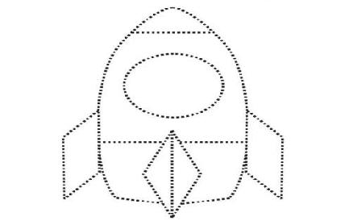

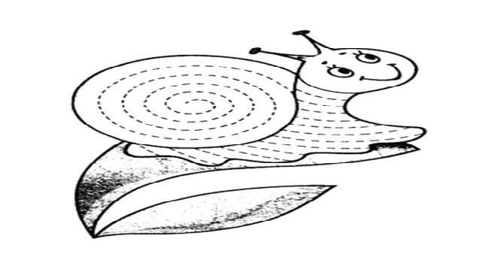

3.Раскрась мяч в разные цвета. 4.Дорисуй и раскрась цветок.

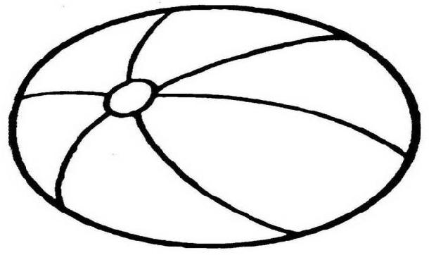

5.Заштрихуй рыбку.



II четверть
1.Раскрась только те предметы, названия которых начинается на звук [А].
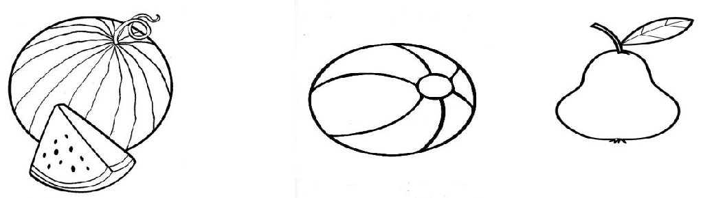

2.Найди и обведи все буквы У.

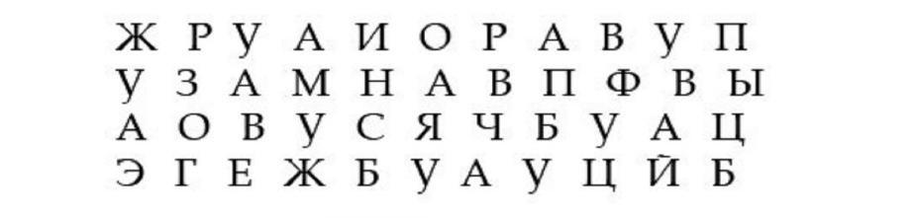

4.Раскрась предмет, в названии которого первый звук [м].

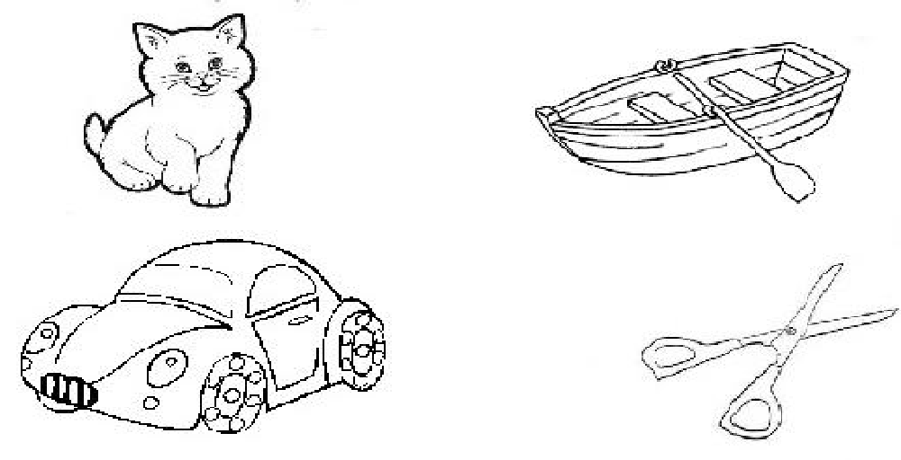

5.Обведи буквы по точкам.
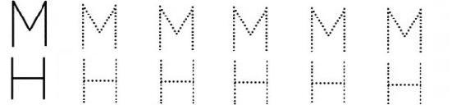

III четверть
1.Обведи слово по точкам. Какое это слово? Назови его.
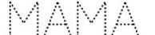

2.Дорисуй линию посередине дорожки. 3.Назови фигуры. Обведи и дорисуй их.

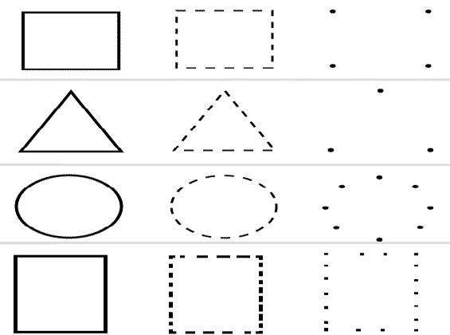
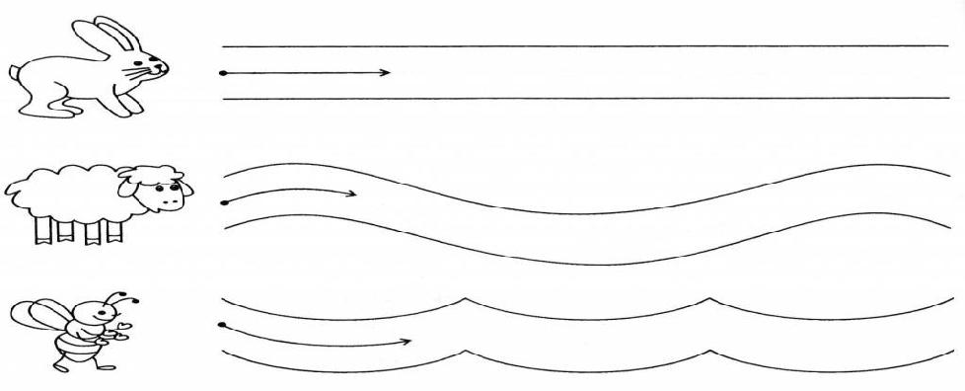

4.Дорисуй дождик по линиям.

5.Заштрихуй гриб по линиям.

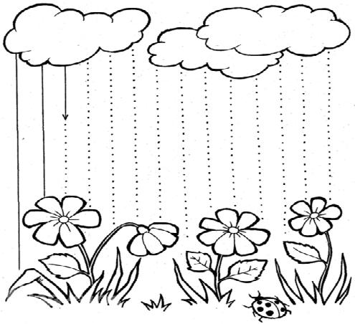
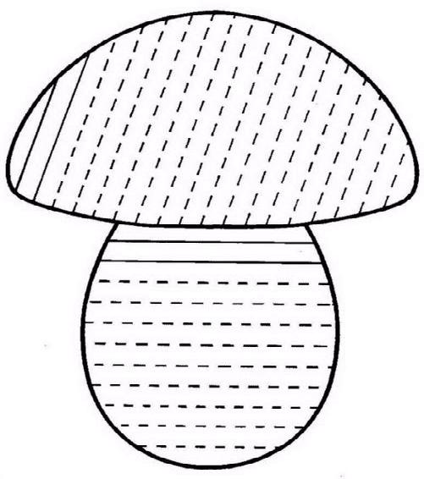

IV четверть
1.Напиши письменными буквами слоги. Правильно соединяй буквы.

ау

уа

2.Выполни штриховку. 3.Закрась столько кружков, сколько слогов в слове.
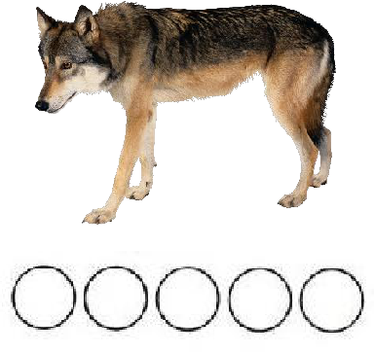
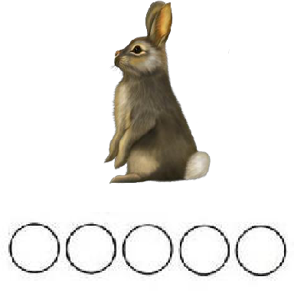

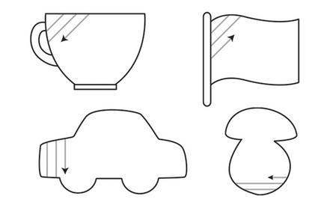

4.Запиши слоги, обратные данным:

АМ

УХ

ОС

МО

НУ

ХА
5.Рассмотри картинку. Где в слове находится звук с: в начале, в середине, в конце?
Раскрась синим карандашом место звука в слове.
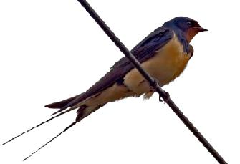

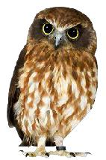


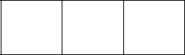
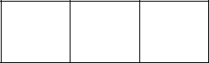

Итоговая проверочная работа.
1.Соедини между собой предметы, названия которых начинаются на одну и ту же букву. Напиши эти буквы.
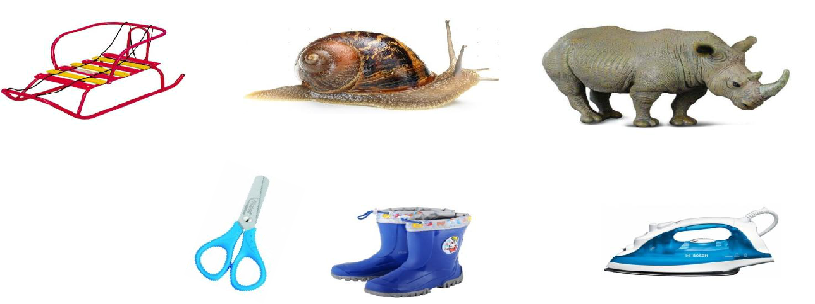




2.Закрась столько кружков, сколько слогов в слове.
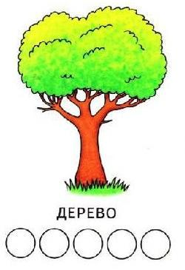

дом

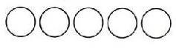

3.Выполни штриховку.

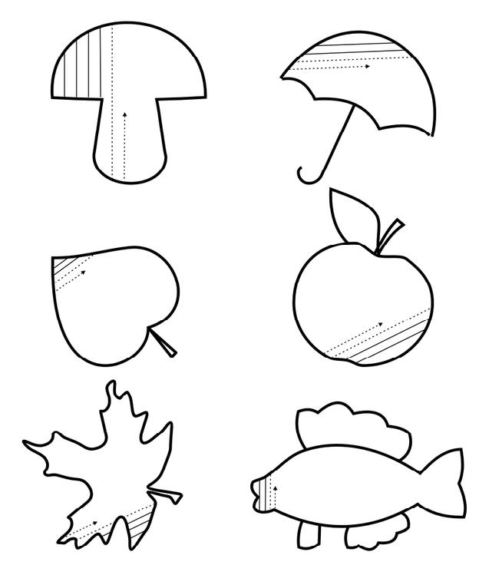

4.Допиши букву А.
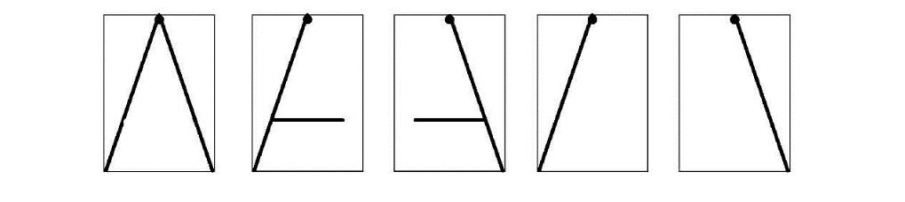

5.Напиши букву, с которой начинаются эти слова.
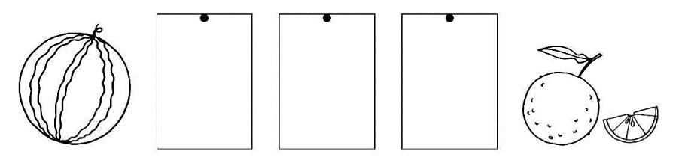

Приложение 3
Описание учебно-методического и материально-технического обеспечения
образовательного процесса

Учебно-методический комплекс:

1.Адаптированная основная общеобразовательная программа ГБОУ Воскресенская КШИ (вариант 1).
2.Букварь. 1 класс: учеб. для спец. (коррекц.) образоват. Учреждений, А.К. Аксёнова, С.В. Комарова, М.И.Шишкова. – 7-е изд., М.: Просвещение, 2023 – 2ч.
Дополнительная литература:
- Колесникова, Е.В. Развитие фонематического слуха у детей 4-5 лет/Е.В.Колесникова. - Изд.3-е, доп. и перераб.- М.: «Ювента», 2010.-
- Гаврина, С.Е. Учимся читать/С.Е.Гаврина, Н.Л.Кутявина. – М.: «РОСМЭН-ПРЕСС», 2005г.
- Гаврина, С.Е. Готовим руку к письму/С.Е.Гаврина, Н.Л.Кутявина. – М.: «РОСМЭН-ПРЕСС», 2008г.
- Колесникова, Е.В. Ну-ка, буква, отзовись!: Рабочая тетрадь для детей 5-7 лет/Е.В.Колесникова. - М.: «Ювента», 2009.-32с.
- Методическое пособие по обучению грамоте и письму: Кн.для учителя/В.Г.Горецкий, В.А.Кирюшкин, Н.А.Федосова.- 5-е изд.-
- М.:Просвещение, 2004.-107с.

- Максимук, Н.Н. Игры по обучению грамоте и чтению: Пособие для учителей начальных классов/Н.Н.Максимук. – М.:ВАКО, 2007.-128с. - (Мастерская учителя). Аксенова, А.К. Дидактические игры на уроках русского языка в 1-4 классах вспомогательной школы: Кн.для учителя/А.К.Аксенова,
Э.В.Якубовская. - 2-е изд., доп.- М.: Просвещение, 1991. -176с: ил.

Материально-техническое обеспечение учебного предмета «Русский язык» включает:
- программно-методическое обеспечение: методические рекомендации для учителя по отдельным разделам учебного предмета;

- печатные пособия: наборы картинной азбуки; наборы предметных картинок; картинное лото; наборы сюжетных картинок по отдельным темам; различные виды словарей; репродукции картин в соответствии с тематикой и видами работ.

Интернет ресурсы:
1.http://www.shkola-abv.ru/katalog-prezentatsij/literaturnoe-chtenie/
2.https://www.metod-kopilka.ru/nachalnye-klassy.html
3.https://konspekteka.ru/literaturnoe-chtenie/

